レアメタル研究会（予告・案）

■ 主 催： レアメタル研究会 主宰者： 東京大学生産技術研究所 教授 岡部 徹
■ 協 力： （一財）生産技術研究奨励会（特別研究会 RC-40）
■ 共 催： 東京大学マテリアル工学セミナー
レアメタルの環境調和型リサイクル技術の開発研究会
東京大学生産技術研究所 持続型エネルギー・材料統合研究センター
東京大学生産技術研究所 非鉄金属資源循環工学寄付研究部門（JX金属寄付ユニット）
■ 協 賛： （一社）軽金属学会、（一社）資源・素材学会、（一社）新金属協会、
（公社）日本化学会、（公社）日本金属学会、（一社）日本チタン協会、
（一社）日本鉄鋼協会（五十音順）
■ 開催会場： 東京大学生産技術研究所 Ａｎ棟２Ｆ コンベンションホール
〒153-8505目黒区駒場４－６－１（最寄り駅：駒場東大前、東北沢、代々木上原）
■ 参加登録・お問い合わせ：
岡部研 学術支援専門職員 宮嵜 智子（tmiya@iis.u-tokyo.ac.jp）

下記は現時点では暫定案です。日程や企画が変更する可能性は高くあります。

平成３０年度 レアメタル研究会のご案内 (2018.3.9現在)

午後２：００～ 東京大学 生産技術研究所 Ａｎ棟２Ｆ コンベンションホール

■ 第８１回 ２０１８年 ７月２７日（金） ←次回 （平成30年度 第１回）

■ 第８２回 ２０１８年 ９月１４日（金） （平成30年度 第２回）

■ 第８３回 ２０１８年１１月 ９日（金）（or １１月３０日（金））（平成30年度 第３回）

（寄付ユニット特別シンポ「E-scrapシンポジウム」１１月３０日（金）（or １１月９日（金））

■ 第８４回 ２０１９年 １月１１日（金） （平成30年度 第４回）
★貴金属シンポジウム（第５回）＋新年会★（合同開催）

■ 第８５回 ２０１９年 ３月 ８日（金） （平成30年度 最終回）
★〇〇〇が熱く語る特別シンポジウム＋慰労会★（合同開催）

午後６：００～ 研究交流会・意見交換会 （Ａｎ棟２Ｆ ホワイエ）

■ レアメタル研究会について

レアメタル研究会は、一般財団法人 生産技術研究奨励会の特別研究会（RC-40）の一つとして、 ２００２年に発足し、これまでに合計８０回開催しました。参加者の累計はおよそ９０００名となり、今では、毎回１００～２５０人の関係者が集まる極めて活発な研究会となっております。本研究会は、様々な重要な情報を社会に向けて発信し、また、レアメタルに関する産官学（＋メディア）の交流の場として機能してきました。プロ集団からの情報発信源としての役割だけでなく、最近の社会的な関心の高まりをはじめとするレアメタルブームの一翼も本研究会は担っております。
本研究会は、企業会員の会費により運営されているプライベート・インフォーマルな会合であり、学会等の学術的な研究会ではありません。企業会員向けの「勉強会・交流会」が主たる目的です。従いまして、研究会の内容は、レアメタルのプロに対する技術的な内容の講演や、最近のトレンドや問題点、さらには、将来展望などの話題が多くなります。
大学・省庁・メディアの関係者の方には、ビジターあるいはオブザーバ・講師として、無料にてご参加いただいております。企業関係者は、最初の一回はビジターとして無料で参加できますが、継続的に参加する場合は、原則、入会して企業会員としてご参加ください。

申込・問合先： 東京大学 生産技術研究所 岡部研究室 学術支援専門職員 宮嵜智子 FAX：03-5452-6313 E-mail：tmiya@iis.u-tokyo.ac.jp

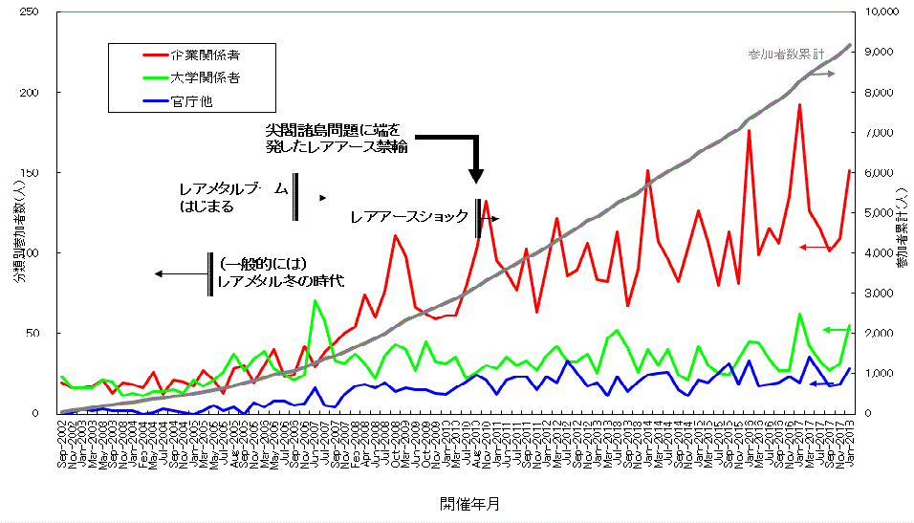
参加者推移

非鉄金属資源・製錬・リサイクル特別セミナー
The University of Tokyo New York Office Special Seminar

■ 主 催： 東京大学ニューヨークオフィス / The University of Tokyo New York Office
145 West 57th Street, 21st Floor, New York, NY 10019
協 力： （一財）生産技術研究奨励会（特別研究会 RC-40）
NYオフィスへの寄付者
共 催： レアメタル研究会 （主宰者： 東京大学生産技術研究所 教授 岡部 徹）
東京大学生産技術研究所 持続型エネルギー・材料統合研究センター
東京大学生産技術研究所 非鉄金属資源循環工学寄付研究部門（JX金属寄付ユニット）
■ 日 時： 2018年3月14日(水) 17:30～
■ 参 加 費： ＄１００ (現金あるいはNY Office 宛のチェックでお支払いください。)
ただし、下記のSponsorsおよびその関係者は無料（複数人参加も可）
■ 開催会場： 日本クラブ(The Nippon Club) 2階 Rose room （予定・変更の可能性あり）
145 West 57th Street, 2nd Floor, New York, NY 10019
■ 参加登録・お問い合わせ：
岡部研 学術支援専門職員 宮嵜 智子（tmiya@iis.u-tokyo.ac.jp）

第１回 非鉄金属資源・製錬・リサイクル特別セミナー＠NYのご案内
(2018.1.28現在)

■ ２０１８年 ３月１４日（水） １７：３０～ 日本クラブ(The Nippon Club) 2階 Rose room
テーマ： 最近の非鉄製錬、リサイクルの状況、将来動向
言語： 日本語

午後５：３０～

非鉄製錬やリサイクルに関する最近の話題（仮） （４５分）
東京大学 生産技術研究所 特任教授 中村 崇 講師

レアメタルの資源・製錬・リサイクルに関する最近の話題（仮） （４５分）
東京大学 生産技術研究所 教授 岡部 徹 講師

午後７：３０～
研究交流会・意見交換会 日本クラブ(The Nippon Club) 2階 Rose room

★Sponsors:
Dowa Metals & Mining Co., Ltd.,
JX Nippon Mining & Metals
Mitsubishi Materials Corporation
The Rare Metal Research Workshop, one of the Special Research Group organized by the Foundation for the Promotion of Industrial Science (FPIS) (RC-40: directed by Prof. T. H. Okabe)
Sumitomo Metal Mining Co., Ltd.
Tanaka Kikinzoku Kogyo K.K.
The University of Tokyo New York Office
The University of Tokyo

★備考： ＮＹあるいは北米に在住の非鉄関係の企業（非鉄系商社、資源系企業、製錬・リサイクル関係企業等）の関係者を主たる対象とする
米国版レアメタル研究会(RMW)のご案内

Workshop on Reactive Metal Processing (Reactive Metal Workshop)
■ RMW1 Mar. 17 (Fri) – 18 (Sat), 2006, Cambridge, MIT
■ RMW2 Nov. 16 (Thu) – 17 (Fri), 2006, Tokyo, IIS, the Univ. Tokyo
■ RMW3 Mar. 02 (Fri) – 03 (Sat), 2007, Cambridge, MIT
■ RMW4 Mar. 14 (Fri) – 15 (Sat), 2008, Cambridge, MIT
■ RMW5 Feb. 16 (Thu) – 17 (Fri), 2010, Seattle, Red Lion Hotel
■ RMW6 Mar. 04 (Fri) – 05 (Sat), 2011, Pasadena, Caltech
■ RMW7 Mar. 16 (Fri) – 17 (Sat), 2012, Cambridge, MIT
■ RMW8 Mar. 08 (Fri) – 09 (Sat), 2013, Cambridge, MIT
■ RMW9 Feb. 21 (Fri) – 22 (Sat), 2014, Pasadena, Caltech
■ RMW10 Mar. 20 (Fri) – 21 (Sat), 2015, Cambridge, MIT
■ RMW11 Feb. 19 (Fri) – 20 (Sat), 2016, Cambridge, MIT
■ RMW12 Mar. 03 (Fri) – 04 (Sat), 2017, Cambridge, MIT
■ RMW13 Mar. 16 (Fri) – 17 (Sat), 2018, Cambridge, MIT 次回

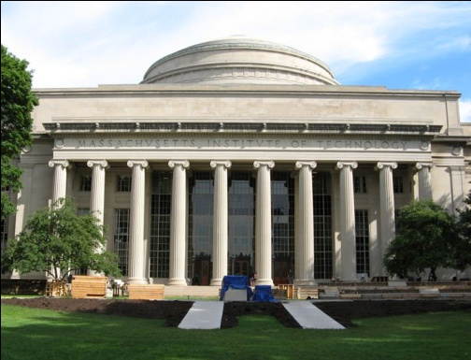
RMW13
The 13th Workshop on
Reactive Metal Processing

March 16 (Fri) – 17 (Sat), 2018 @ MIT, Cambridge
(After TMS2018, March 11 – March 15, 2018 @ Phoenix, Arizona )

Organizers
Antoine Allanore, Massachusetts Institute of Technology
Shunsuke Yagi, IIS, The University of Tokyo
Toru H. Okabe, IIS, The University of Tokyo
Donald R. Sadoway, Massachusetts Institute of Technology

Program Coordinators (Tentative)
Takanari Ouchi, IIS, The University of Tokyo
Mary E. Wagner, Massachusetts Institute of Technology
Ryohei Yagi, IIS, The University of Tokyo

URL: http://www.okabe.iis.u-tokyo.ac.jp/core-to-core/rmw/

